 | 125367, г. Москва  Сосновая аллея, д. 6  тел.: (495) 490-59-09,  490-59-08, 490-27-74  muzprom@comail.ru

ПРЕДСТАВЛЯЕТ
ЛАРИСА НОВОСЕЛЬЦЕВА
"ВОСЛЕД ЛУЧУ..."
(на стихи Осипа Мандельштама)
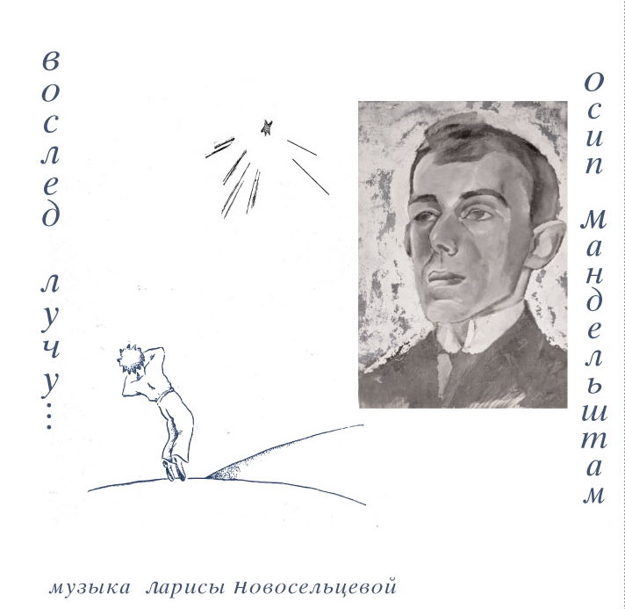
1. Поедем в Царское Село
2. Петербургская зима
3. Мельпомена
4. Париж
5. Сайма
6. Феодосия
7. Возьми на радость
8. Только детские книги читать...
9. Я больше не ревную
10. Ты прошла сквозь облако тумана...
11. Воздух пасмурный влажен и гулок...
12. Как кони медленно ступают
13. Как на Каме-реке...
14. Жизнь упала как зарница...
15. Скудный луч холодной мерою...
16. О, этот воздух, смутой пьяный...
17. За гремучую доблесть грядущих веков
18. Кому зима... 19. Вослед лучу... 20. Качает ветер тоненькие прутья... 21. Поедем в Царское Село 22. Приглашение на Луну

Краткая справка.
Лариса Новосельцева - автор и исполнитель песен и романсов, большинство из которых - на стихи поэтов Серебряного века. Лариса не сочиняет мелодии своих песен — их ей диктуют музыка стиха, дыхание эпохи, погружение в судьбу, биографию поэта. Стихотворение начинает жить в душе и рождает свою единственную мелодию. Этот глубинный внутренний настрой пронизывает каждое исполнение песни, а поэтический текст всякий раз эмоционально сопереживается исполнительницей. Он словно "выдыхается" её удивительным - то звеняще-серебряным, то глубоким грудным голосом- "голосом из Серебряного века", как называют его слушатели.
Стихи Осипа Мандельштама, положенные в основу альбома "Вослед лучу", представляют разные грани творчества поэта, этапы его жизни, разломы времени и судьбы. Музыка Ларисы Новосельцевой, её проникновенное исполнение удивительным образом соответствуют каждому стиху, придавая тексту дополнительное измерение, воздух эмоционального сопереживания. Стихи словно оживают, проникают в душу слушателя
напрямую - как будто от первого лица, минуя исполнителя, и оставляют слушателя один на один с поэтом, его временем, его радостью и болью.
Все вместе песни альбома составили единую композицию, построением напоминающую четырёхчастную сонатную форму (Allegro-Largo-Lacrimoso-Finale), на эмоциональном уровне доносящую до нас образ Осипа Мандельштама - поэта звездной гармонии и трагической земной судьбы. И не случайно в оформлении альбома использован образ Маленького Принца и его Звезды.

ИЗДАТЕЛЬ – ООО МИЦ «МУЗПРОМ-МО»
Тел/факс: (495) 490-59-08, 490-27-74
E-mail: muzprom@comail.ru, интернет – www.muzprom-mo.ru
Вид издания – jevel-box. Штрих-код – 4607108322629
Цена – 180 руб.
Релиз-01.04.2010 г.

